## Descripción de los proyectos del alcance

Los proyectos PRY01 y PRY02 de la hoja de ruta consignados en este alcance tienen por objeto incrementar las capacidades del FNA CAP1 y CAP2, y por consiguiente, evolucionar la arquitectura SOA del FNA dos versiones adelante.

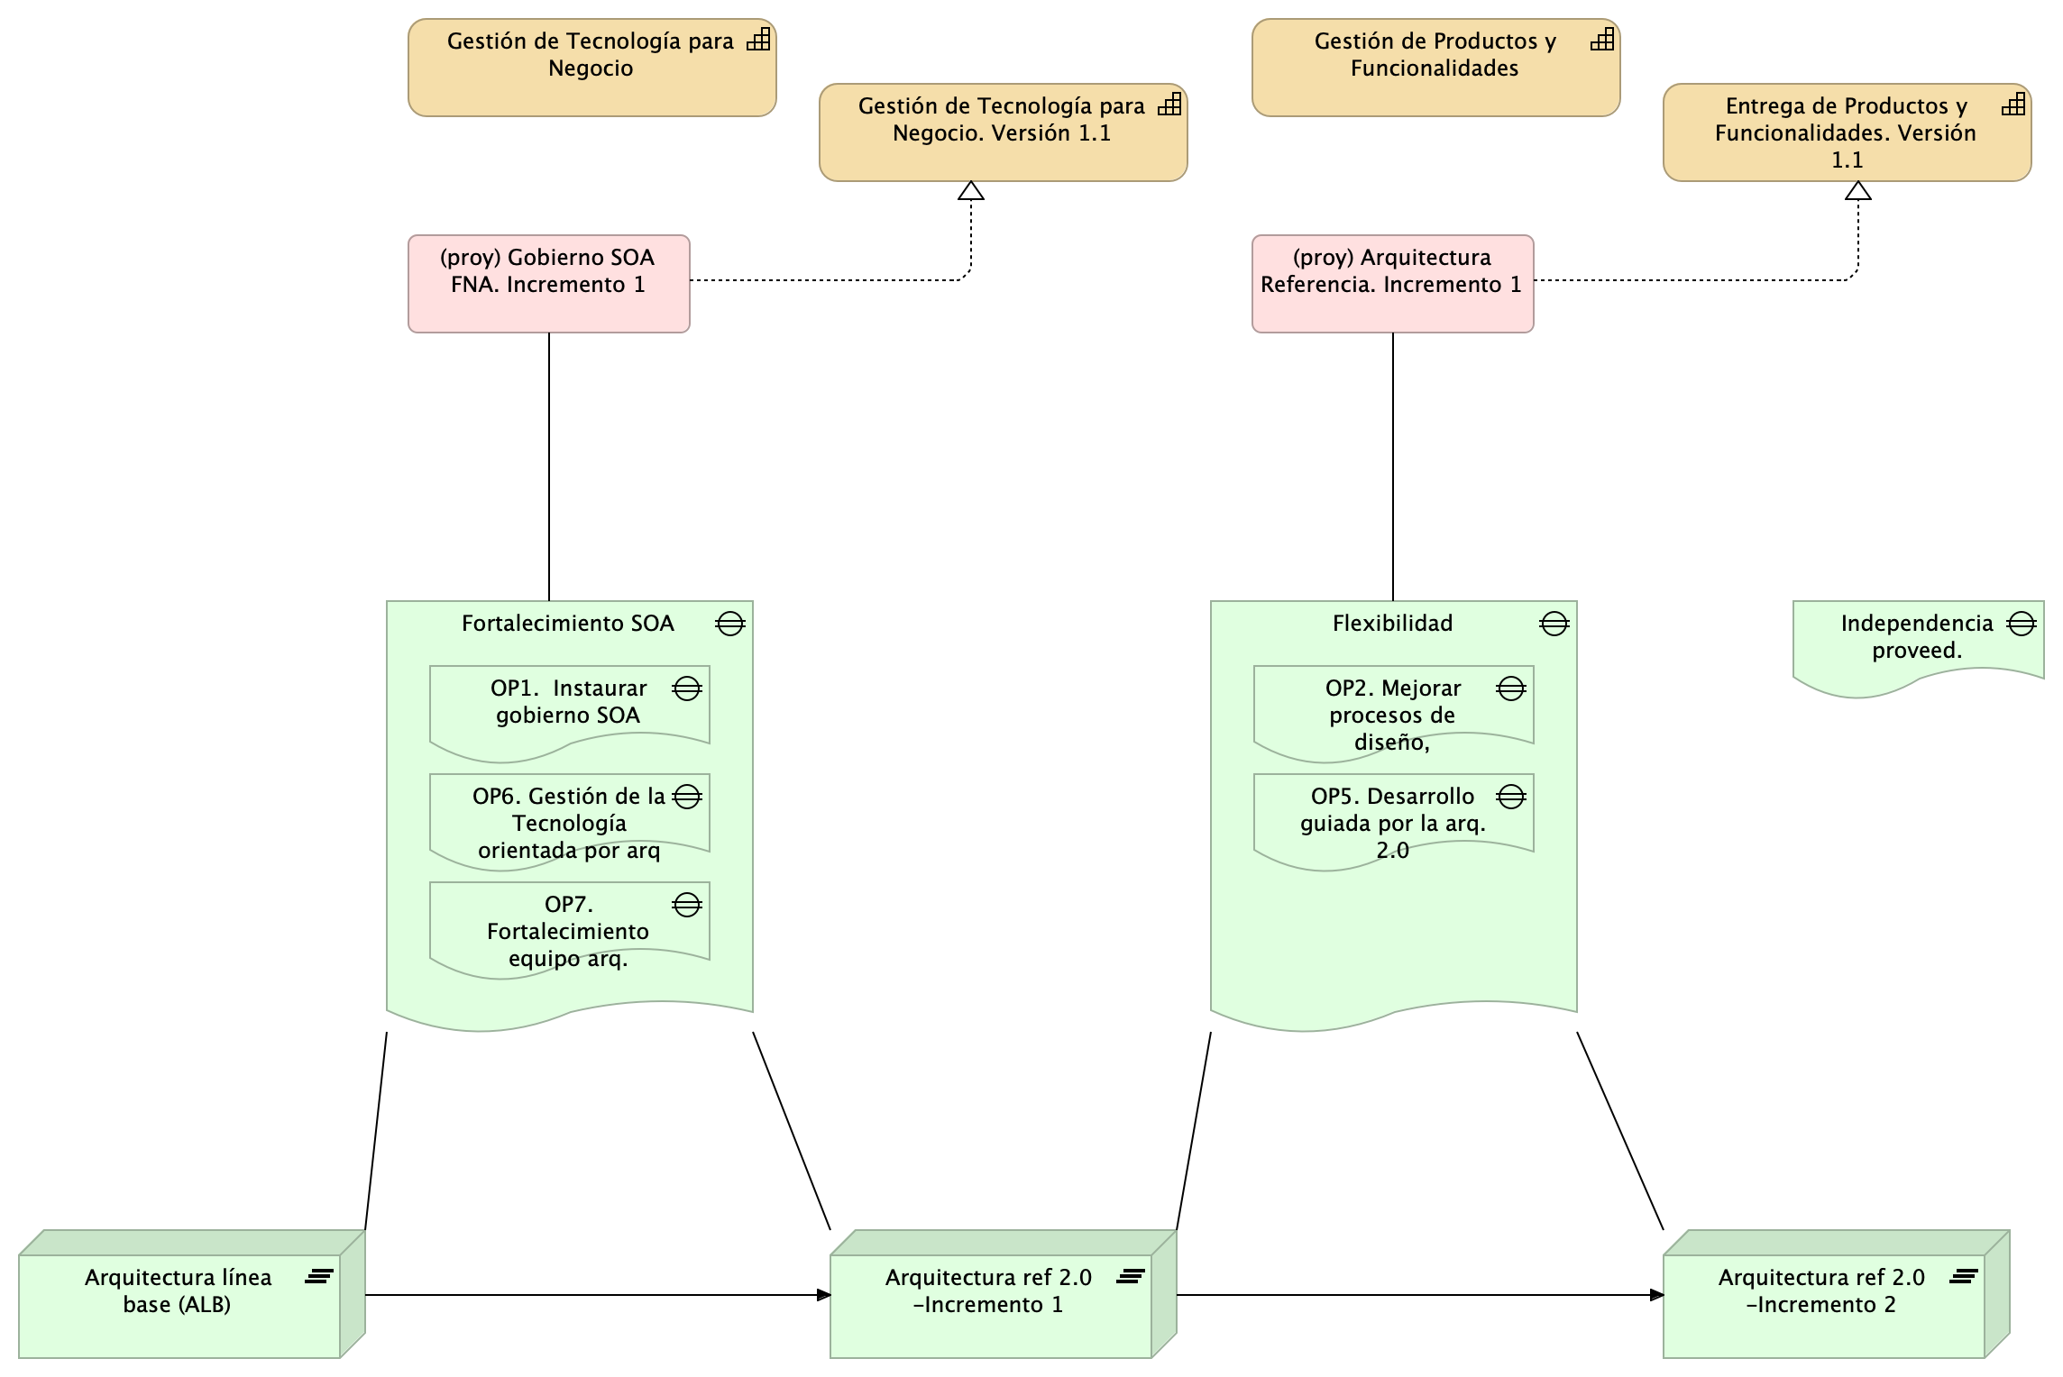

Imagen 2. Vista de evolución de arquitectura de referencia FNA a razón de las capacidades incrementadas mediante los proyectos de este alcance.

### Arquitectura de referncia 2.0. Incremento 1

Versión mejorada de arquitectura actual SOA FNA con soporte en implementación parcial del gobierno y definiciones iniciales de la arquitectura de referencia SOA 2.0. Aplicación de arquitectura de referencia inicial a ítems seleccionados en una fase de levantamiento (LVT).

### Arquitectura de referncia 2.0. Incremento 2

Continuidad de la mejora del incremento 1. La arquitectura SOA FNA cuenta con implementación total del gobierno, una definición candidata de la arquitectura de referencia 2.0, y aplicación de la aplicación de cambios en ítems adicionales de la arquitectura actual.